المملكة العربية السعودية  وزارة التعليم  متوسطة تحفيظ القرآن |  | المادة :الرياضيات
المملكة العربية السعودية  وزارة التعليم  متوسطة تحفيظ القرآن |  | الصف:ثاني متوسط
المملكة العربية السعودية  وزارة التعليم  متوسطة تحفيظ القرآن |  | الفصل :الثالث
اسم الطالبة / ........................................................... الصف..................................
أسئلة اختبار مادة الرياضيات الفترة الثانية للصف الثاني متوسط (الفصل السابع )

اختاري الإجابة الصحيحة لكل فقرة مما يلي :
أ

1 | 3( ص -10 ) =
1 | أ | 3ص – 10 | ب | 3ص – 30 | جـ | ص - 30
2 | في العبارة 7س + 11 الحد الثابت هو:
2 | أ | 7 | ب | س | جـ | 11
3 | المعامل في العبارة 5ن+7 هي:
3 | أ | 5 | ب | ن | جـ | 7
4 | تبسيط العبارة 7ن+5-7ن=
4 | أ | 14ن +5 | ب | 7ن+5 | جـ | 5
5 | حل المعادلة 2س + 3 = 23
5 | أ | س=10 | ب | س=13 | جـ | س=11
6 | المعادلة الممثلة للجملة التاليه : أضيف العدد 10 إلى ناتج قسمة عدد على 6 فكان الناتج 5 :
6 | أ | $\frac{س}{١٠}$ =٦ | ب | $\frac{س}{٦}$ =١٠ | جـ | $\frac{س}{٦}$ +١٠=٥
7 | تتبعي خطوات حل المعادلة :  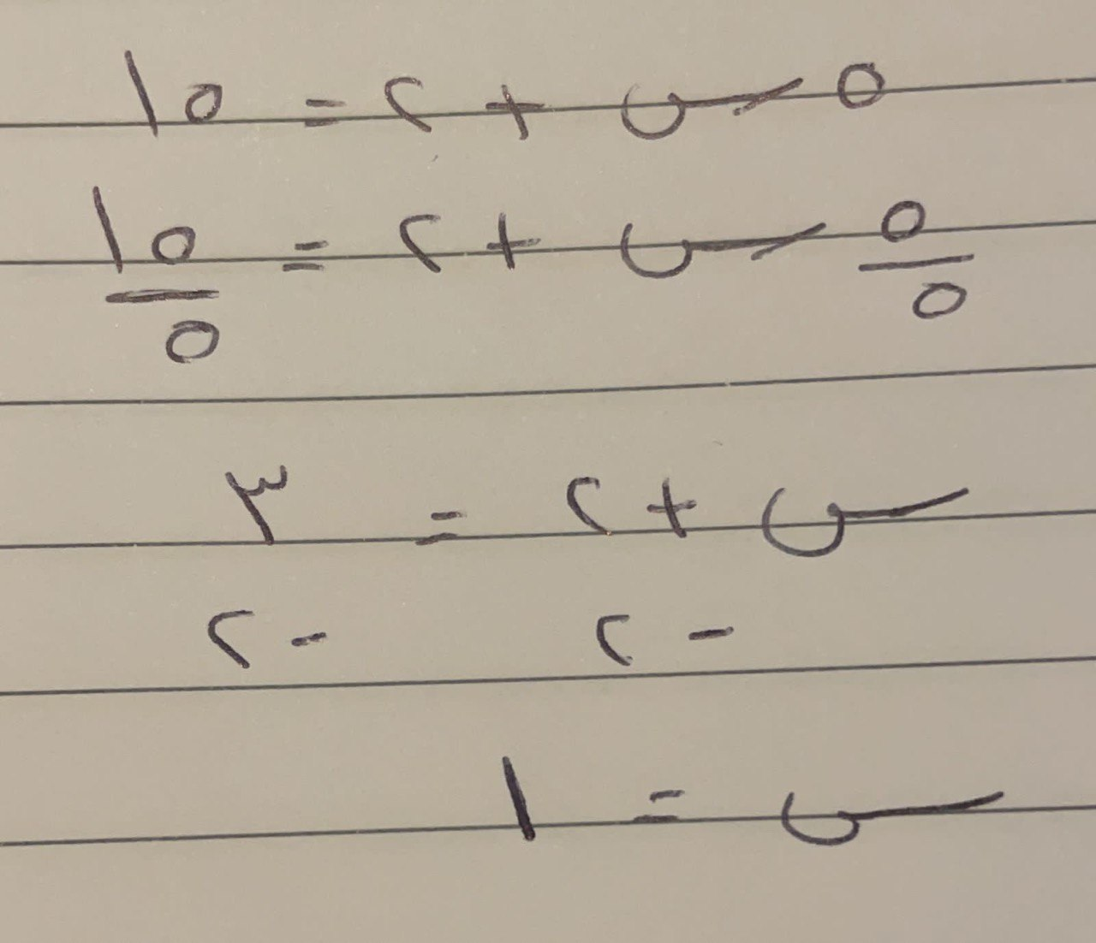
7 | أ | صحيحة | ب | خاطئة
8 | حل المعادلة 8 ي – 3 = 6 ي + 17 هي :
8 | أ | ي=17 | ب | ي=7 | جـ | ي=10
9 | المتباينة التي تعبر عن الجملة يجب أن يكون عمرك أكبر من 18 سنة حتى تقود السيارة :
9 | أ | ع> 18 | ب | ع≥18 | جـ | ع<18
10 | حل المتباينة ن + 2 <13 هو :
10 | أ | ن<11 | ب | ن>11 | جـ | ن<15

11 | حل المتباينة 3أ > 15 هو :
11 | أ | أ > 5 | ب | أ<12 | جـ | أ<5
12 | المتباينة الممثلة لخط الأعداد :  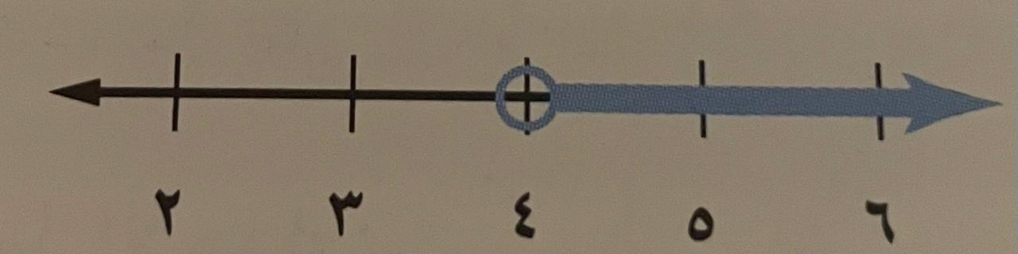
12 | أ | س>4 | ب | س≥4 | جـ | س<4
13 | حل المتباينة :  -5د ≥ 30 هو :
13 | أ | د ≤ - 6 | ب | د≥ - 6 | جـ | د≤ 6
14 | تبسيط المقدار 2س +17 س =
14 | أ | 19س | ب | 15س | جـ | 34س
15 | المتباينة أ+ 2> 8 صحيحة إذا كانت :
15 | أ | أ=7 | ب | أ=5 | جـ | أ=1
16 | نعبر عن (ساعتان على الأقل ) بالعبارة :
16 | أ | ن≥2 | ب | ن≤2 | جـ | ن>2
17 | الحدود المتشابهة في العبارة :  2أ + 3أ +1 هي :
17 | أ | 2أ , 1 | ب | 2أ , 3أ | جـ | 3أ, 1
18 | العبارتان 2(س+4) = 2س +8
18 | أ | متكافئتان | ب | غير متكافئتان
19 | الخاصية المستعملة في العبارة :  5(س-2) = 5س -10 خاصية :
19 | أ | التجميع | ب | التوزيع | جـ | الإبدال
20 | المتباينة التي تعبر عن التمثيل :  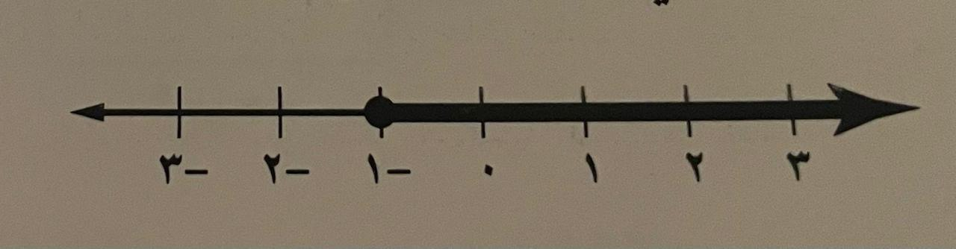
20 | أ | س≥-1 | ب | س>-1 | جـ | س≤-1

انتهت الأسئلة ،،،،، مــــع تمنياتي لكن بالـتــوفـيــق والـنـجـــاح 0
معلمة المادة :نوال الزهراني

